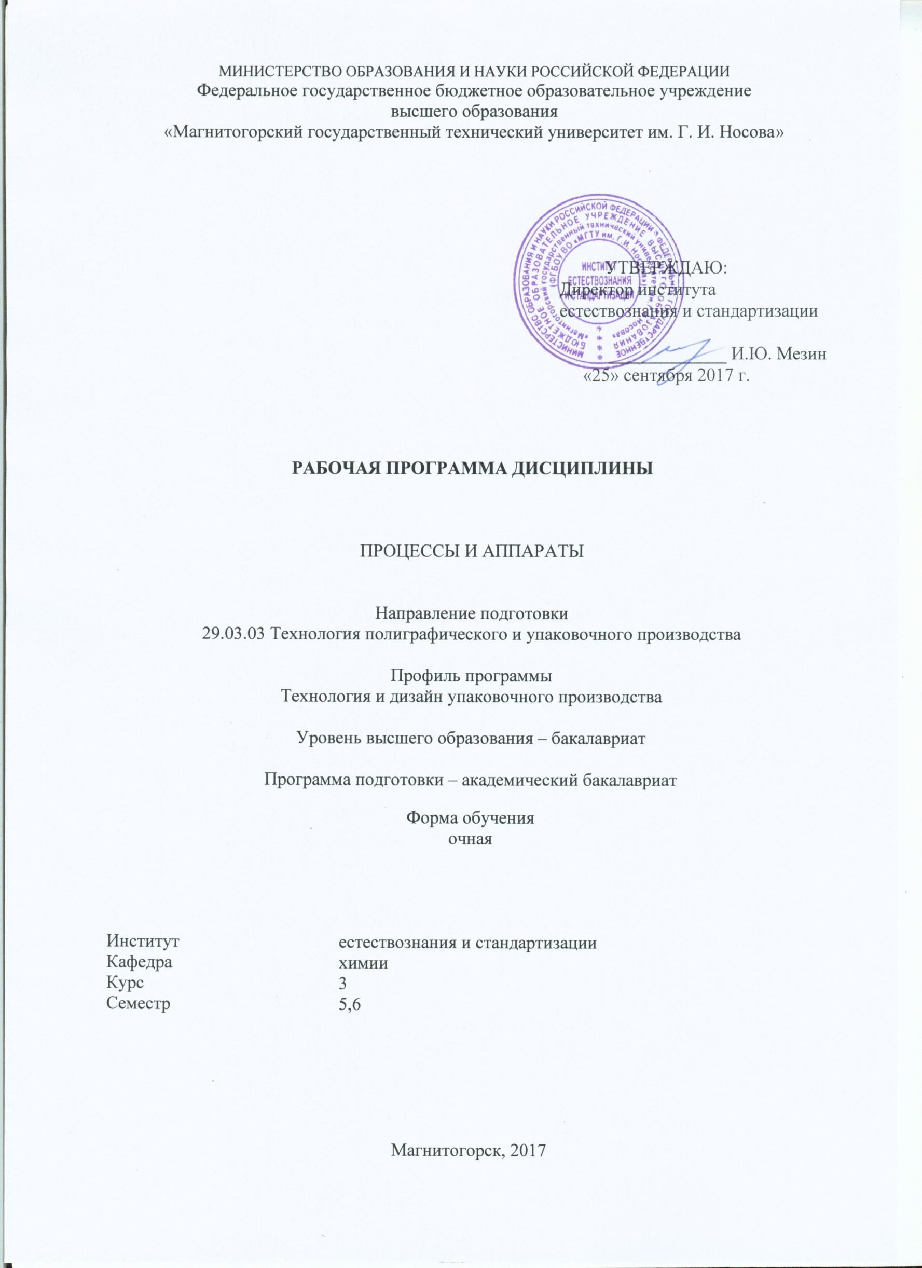
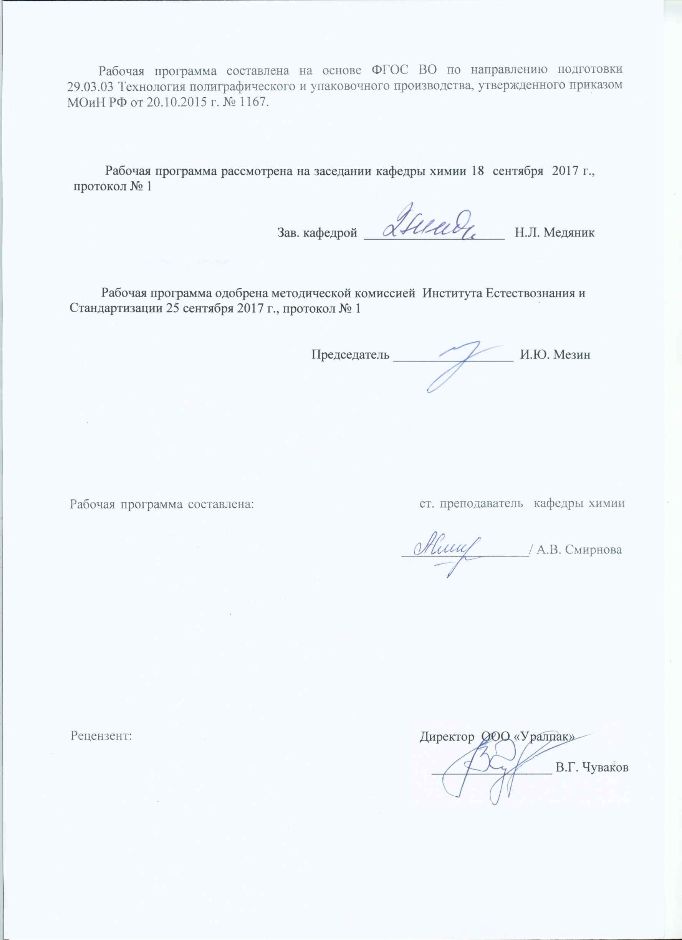
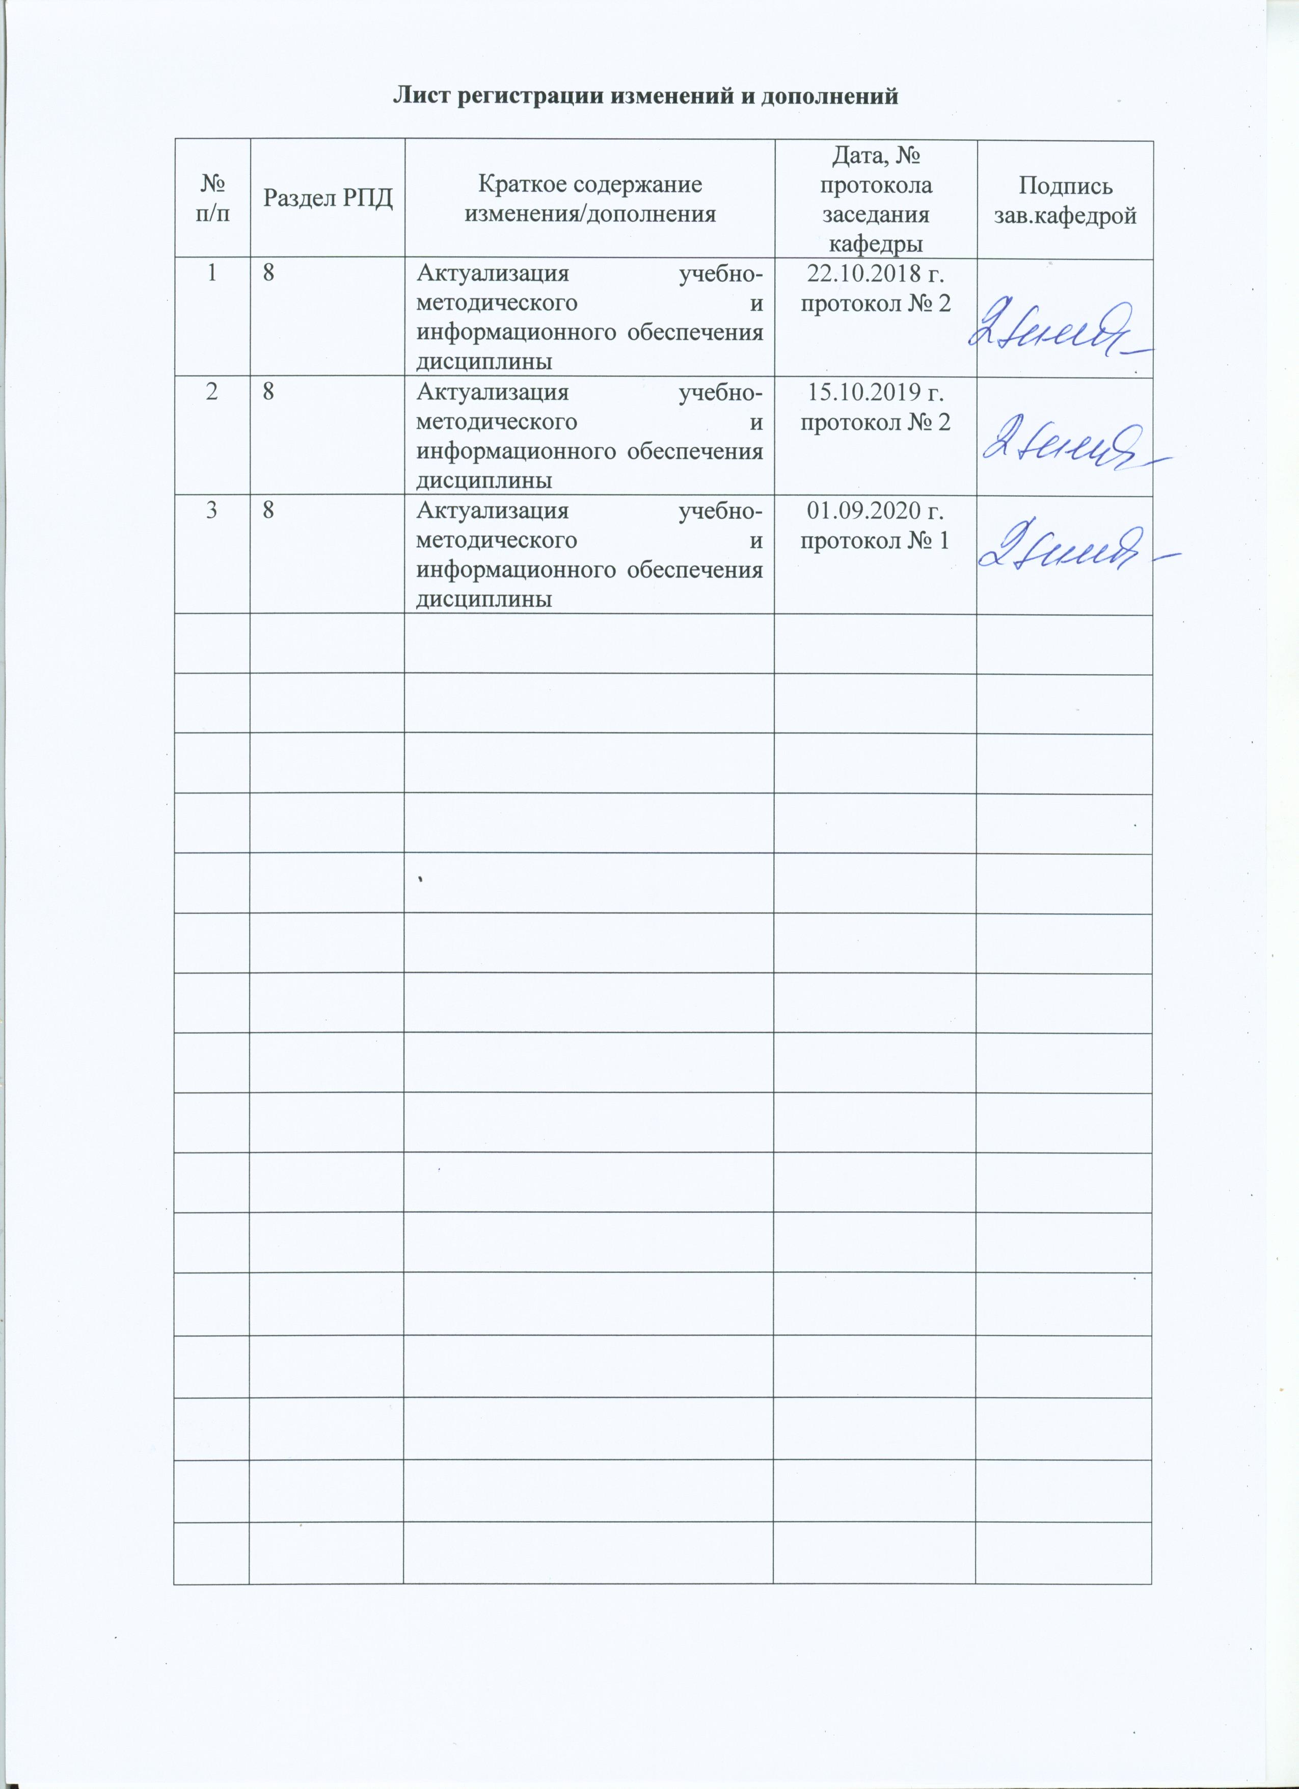
1. Цели освоения дисциплины

Целью преподавания дисциплины «Процессы и аппараты» является формирование у обучающихся знаний и навыков в области расчетов современных технологических процессов и аппаратов, в том числе их целесообразной промышленной эксплуатации, направленной на достижение максимальной производительности при минимальных затратах и высоком качестве готовой продукции.

2. Место дисциплины в структуре образовательной программы подготовки бакалавра

Дисциплина Б1.В.06 «Процессы и аппараты» входит в вариативную часть блока 1 образовательной программы.
Для изучения дисциплины необходимы знания (умения, навыки), сформированные в результате изучения дисциплин «Математика», «Физика», «Физическая и коллоидная химия».
Знания и умения, полученные при изучении данной дисциплины будут необходимы для изучения дисциплин «Производство упаковки на основе бумаги», «Производство полимерной упаковки», «Производство металлической тары», «Утилизация упаковочных и полиграфических материалов».

3 Компетенции обучающегося, формируемые в результате освоения дисциплины и планируемые результаты обучения

В результате освоения дисциплины «Процессы и аппараты» обучающийся должен обладать следующими компетенциями:

Структурный элемент  компетенции | Планируемые результаты обучения
ПК-14
Способностью выбирать рациональные технологические решения для производства полиграфической и упаковочной продукции
Знать | - основные физико-химические свойства веществ и основные виды продукции;  - основные машины и аппараты;  - принципы работы машин и аппаратов
Уметь | - выбирать аппараты для осуществления технологического процесса;  - управлять основными процессами;  - выбирать рациональные технологические решения для производства продукции
Владеть | - навыками выбора технологического процесса;  - навыками выбора аппаратов;  - навыками разработки технологического процесса
ПК-17
Способностью владеть навыками эксплуатации технологического полиграфического и упаковочного оборудования, основными методами и средствами испытаний и контроля материалов и образцов полиграфической и упаковочной продукции
Знать | - теоретические основы физических процессов;  - основные конструкции машин и аппаратов;  - методику расчета процессов и аппаратов
Уметь | - выбирать машины и аппараты;  - выполнять расчеты машин и аппаратов для основных технологических процессов;  - планировать и проводить экспериментальные исследования на экспериментальном и промышленном оборудовании
Владеть | - владеть навыками эксплуатации технологического оборудования;  - основными методами и средствами испытаний и контроля материалов и образцов;  - методами расчетов применительно к технологическим процессам и аппаратам производства упаковки.

4 Структура и содержание дисциплины

Общая трудоемкость дисциплины составляет 7 зачетных единиц 252 акад. часов, в том числе:
– контактная работа – 109,15 акад. часов:
– аудиторная – 104 акад. часов;
– внеаудиторная – 5,15 акад. часов
– самостоятельная работа – 107,15 акад. часов;
– подготовка к экзамену – 35,7 акад. часа.

Раздел/ тема  дисциплины | Семестр | Аудиторная  контактная работа  (в акад. часах) |  |  | Самостоятельная работа  (в акад. часах) | Вид самостоятельной  работы | Форма текущего контроля успеваемости и  промежуточной аттестации | Код и структурный  элемент  компетенции
Раздел/ тема  дисциплины | Семестр | лекции | лаборат. занятия | практич. занятия
1.Основные положения и научные основы дисциплины. Теория подобия | 5 | 4 | 4 |  | 10 | Самостоятельное изучение конспектов лекций, учебной литературы, конспектирование, подготовка введения к лабораторным работам, оформление отчета по лабораторной работе | Защита лабораторной работы. | ПК-14,17 – зув
2.Механические процессы | 5 | 7 | 7/3И |  | 12 | Самостоятельное изучение конспектов лекций, учебной литературы, конспектирование, подготовка введения к лабораторным работам, оформление отчета по лабораторной работе | Защита лабораторной работы. | ПК-14,17 – зув
3.Гидромеханические процессы | 5 | 7 | 7/3И |  | 13 | Самостоятельное изучение конспектов лекций, учебной литературы, конспектирование, подготовка введения к лабораторным работам, оформление отчета по лабораторной работе | Защита лабораторной работы. | ПК-14,17 – зув
Итого в 5 семестре: |  | 18 | 18/6И |  | 35 |  | Зачет
4.Теплообменные процессы | 6 | 9 | 9/3И | 10/4И | 18 | Самостоятельное изучение конспектов лекций, учебной литературы, подготовка введения к лабораторным работам, оформление отчета по лабораторной работе | Защита лабораторной работы. | ПК-14,17 – зув
5.Массообменные процессы | 6 | 8 | 8/3И | 10/4И | 18 | Самостоятельной изучение учебной литературы, конспектов лекций, подготовка введения к лабораторным работам, оформление отчета по лабораторной работе | Защита лабораторной работы. | ПК-14,17 – зув
Курсовая работа | 6 |  |  | 14/6И | 36,15 | Самостоятельное изучение учебной литературы, оформление пояснительной записки по курсовой работе | Защита курсовой работы | ПК-14,17 – зув
Итого в 6 семестре: |  | 17 | 17/6И | 34/14И | 72,15 |  | Экзамен,  курсовая работа
Итого по дисциплине: |  | 35 | 35/12 | 34/14 | 107,15 |  | Экзамен
И – в том числе, часы, отведенные на работу в интерактивной форме.
5. Образовательные и информационные технологии

В процессе преподавания дисциплины «Процессы и аппараты» применяются традиционная и модульно-компетентностная технологии.
Лекции проходят как в традиционной форме, так и в форме лекций-беседы или диалога с аудиторией с применением элементов «мозговой атаки», лекций-консультаций, где теоретический материал заранее выдается студентам для самостоятельного изучения с целью подготовки вопросов лектору, а также лекций с использованием демонстрационного эксперимента, который позволяет наиболее полно реализовать метод проблемного обучения.
Лекционный материал закрепляется в ходе лабораторных работ, на которых выполняются индивидуальные задания по пройденной теме. При проведении лабораторных занятий используется метод контекстного обучения, который позволяет усвоить материал путем выявления связей между конкретным знанием и его применением. Перспективным направлением в развитии практикума может стать сочетание реального эксперимента с моделированием при помощи компьютера.
Курсовая работа должна соответствовать требованиям СМК-О-СМГТУ-42-09 «Курсовой проект (работа): структура, содержание, общие правила выполнения и оформления». При выполнении курсовой работы студент закрепляет и расширяет теоретические и практические знания по изучаемой дисциплине. Тематика курсового проекта направлена на совершенствование или модернизацию существующего оборудования или на разработку новых оригинальных машин и аппаратов. Студент приводит конкретные параметры наиболее прогрессивной технологии выработки продукта с обязательным обоснованием не только режимов, но и целесообразности использования разрабатываемого оборудования (машин и аппаратов). Технологические расчеты включают определения основных размеров и скорости движения рабочего органа машины, размеров и конфигурации механизмов машин.
Самостоятельная работа студентов стимулирует студентов к самостоятельной проработке тем в процессе подготовки отчетов по лабораторным работам, выполнения курсовой работы и подготовки к итоговой аттестации.
Современные интерактивные средства позволяют экспериментировать с новыми формами контроля. Студентам предлагаются тесты и задачи в электронном виде, с автоматизированной системой проверки. В отличие от обычного тестирования такой способ контроля позволяет студентам в любое время пройти тест, проанализировать ошибки и пройти тест вторично.

6. Учебно-методическое обеспечение самостоятельной работы обучающихся

Самостоятельная работа студентов подразделяется на аудиторную, которая происходит как во время лабораторных и практических занятий, так и на плановых консультациях, и на внеаудиторную, происходящую во время подготовки студентами отчетов по лабораторным занятиям и выполнения курсовой работы.
Аудиторная самостоятельная работа студентов предполагает защиту лабораторных работ (в 5-6 семестре), написание и защиту курсовой работы (в 6 семестре).

Контрольные вопросы для защиты лабораторных работ:

Контрольные вопросы по теме
«Основные положения и научные основы дисциплины. Теория подобия»

- Перечислите физические свойства материалов.
- Что называется плотностью?
- Что называется удельным объемом?
- Что называется относительной плотностью?
- Формула для расчета плотности суспензии.
- Формула для расчета насыпной плотности.
- Как определяют плотность жидких продуктов?
- Что называется кинематической вязкостью жидкостей? Каким методом ее определяют?
- Что называется динамической вязкостью жидкостей? Как определяют динамическую вязкость?
- Классификация основных процессов.
- Общие принципы расчета процессов и аппаратов.
- Методы исследования процессов и аппаратов.
- Теория подобия. Теоремы подобия.
- Критерии подобия.

Контрольные вопросы по теме «Механические процессы»

- С какой целью применяют измельчение твердых материалов?
- На какие виды подразделяется измельчение в зависимости от начальных и конечных размеров частиц?
- Какими методами производится измельчение твердых материалов?
- Что представляет открытый и замкнутый цикл измельчения?
- Как определить степень измельчения?
- Формула для определения среднего диаметра фракции.
- Формула для определения среднего диаметра исходного материала.
- Что представляет собой характеристика крупности?
- Какие виды классификации используются в промышленности?
- Что представляет собой ситовой анализ?
- Из чего складывается работа, затрачиваемая на измельчение твердого материала?
- Уравнение Ребиндера для крупного и мелкого дробления.
- Какие типы измельчающих машин применяются в промышленности?

Контрольные вопросы по теме «Гидромеханические процессы»

- Какие силы действуют на осаждающуюся частицу в жидкости и как их рассчитать?
- Какие параметры влияют на величину скорости гравитационного осаждения твердой частицы?
- Каким образом можно увеличить скорость осаждения?
- Написать и дать объяснение критерию $А_{r}$.
- Написать и дать объяснение критерию Re.
- Чем обусловлена сила сопротивления среды?
- Как рассчитать коэффициент сопротивления среды для разных режимов осаждения?
- Что такое свободное и стесненное осаждение? В каком случае скорость осаждения выше и почему?
- Как зависит скорость осаждения от формы частиц?
- Осаждение каких частиц, крупных или мелких, лимитирует производительность отстойников?
- От каких факторов зависит производительность отстойника?
- Как рассчитать скорость осаждения твердой частицы?

Контрольные вопросы по теме «Теплообменные процессы»

- Какие технологические процессы относятся к теплообменным?
- Какой процесс называется теплопередачей?
- Каков физический смысл коэффициента теплопередачи?
- Основное уравнение теплопередачи.
- Основной закон теплопроводности.
- Каков физический смысл коэффициента теплопроводности?
- Какой процесс называется теплоотдачей и каким законом он описывается?
- Каков физический смысл коэффициента теплоотдачи?
- Критериальные уравнения подобия конвективного теплообмена.
- Какие процессы называются нагреванием, испарением, охлаждением, конденсацией?
- Типы теплообменных аппаратов.
- Устройство и принцип действия теплообменной аппаратуры.
- В чем заключается процесс выпаривания?
- Какими методами в промышленности осуществляется процесс выпаривания?
- Устройство выпарных аппаратов.

Контрольные вопросы по теме «Массообменные процессы»

- Какой процесс называется сушкой?
- Способы удаления влаги из материала.
- Методы сушки по способу подвода теплоты к высушиваемому материалу.
- Что называется абсолютной влажностью, относительной влажностью, влагосодержанием, энтальпией влажного воздуха?
- Что представляет собой диаграмма Рамзина?
- Формы связи влаги с материалом.
- Что является движущей силой сушки?
- Что такое кривая сушки?
- Какие факторы определяют скорость сушки в первом и во втором периодах сушки?
- Каков механизм удаления влаги из материала в первом и втором периодах сушки?
- Формула для расчета продолжительности сушки.
- Какой процесс называется перегонкой?
- В чем заключается сущность закона Рауля?
- Чему равно давление паров над поверхностью бинарной смеси?
- Какой параметр является действующей силой перегонки?
- Какие методы применяют для разделения жидких однородных систем?
- Что такое простая перегонка? Виды перегонки.
- В чем заключается сущность закона Дальтона?
- Как определяется температура кипения при перегонке с водяным паром?
- Диаграмма для определения температуры кипения.
- Как определить расход пара?
- В чем заключаются различия в поведении идеальных и реальных смесей?
- Схема простой перегонки.
- Схема простой перегонки с дефлегмацией. С какой целью применяют дефлегмацию?

Примерный перечень тем для курсовой работы:

1. Расчет центробежного насоса. Задание: подобрать насос (по напору и мощности) для перекачивания 55 м³/ч уксусной кислоты при температуре 20 ^{о}С из открытой емкости в аппарат, работающий под избыточным давлением 0,2МПа. Геометрическая высота подъема воды 20 м. Длина трубопровода на линии нагнетания 44 м, на линии всасывания – 16 м.На линии нагнетания имеются три отвода под углом 110^{о} , десять отводов под углом 90^{о} , а также три нормальных вентиля. На всасывающем участке трубопровода установлены четыре прямоточных вентиля, два отвода под углом 90^{о} и один под углом 45^{о} (в обоих случаях отношение радиуса поворота к диаметру трубы равно шести). Проверить возможность установки насоса на высоте 6 м над уровнем кислоты в емкости.
2. Расчет центробежного насоса. Задание: подобрать насос (по напору и мощности) для перекачивания 1,3·10⁻² м³/ч воды при температуре 40 ^{о}С из открытой емкости в аппарат, работающий под избыточным давлением 0,2МПа. Геометрическая высота подъема воды 25 м. Длина трубопровода на линии нагнетания 35 м, на линии всасывания – 15 м. На линии нагнетания имеются четыре отвода под углом 130^{о} и пять отводов под углом 90^{о} , а также два нормальных вентиля и один прямоточный. На всасывающем участке трубопровода установлены три прямоточных вентиля, два отвода под углом 90^{о} (в обоих случаях отношение радиуса поворота к диаметру трубы равно двум). Проверить возможность установки насоса на высоте 3 м над уровнем воды в емкости.
3. Расчет центробежного насоса. Задание: подобрать насос (по напору и мощности) для перекачивания 40 м³/ч раствора хлорида натрия при температуре 20 ^{о}С из открытой емкости в аппарат, работающий под избыточным давлением 0,1 МПа. Геометрическая высота подъема раствора 15 м. Длина трубопровода на линии нагнетания 40 м, на линии всасывания – 17 м. На линии нагнетания имеются два отвода под углом 110^{о} и шесть отводов под углом 90^{о}, а также три нормальных вентиля. На всасывающем участке трубопровода установлено три прямоточных вентиля, четыре отвода под углом 90^{о} (в обоих случаях отношение радиуса поворота к диаметру трубы равно четырем). Проверить возможность установки насоса на высоте 4 м над уровнем раствора в емкости.
4. Расчет центробежного насоса. Задание: подобрать насос (по напору и мощности) для перекачивания 1,1⋅10⁻² м³/с воды при температуре 20 ^{о}С из открытой емкости в аппарат, работающий под избыточным давлением 0,15 МПа. Геометрическая высота подъема воды 16 м. Длина трубопровода на линии нагнетания 32 м, на линии всасывания – 12 м. На линии нагнетания имеются три отвода под углом 150^{о} и шесть отводов под углом 90^{о}, а также два нормальных вентиля и два прямоточных. На всасывающем участке трубопровода установлено три прямоточных вентиля, четыре отвода под углом 90^{о} (в обоих случаях отношение радиуса поворота к диаметру трубы равно 15). Проверить возможность установки насоса на высоте 4 м над уровнем воды в емкости.
5. Расчет центробежного насоса. Задание: подобрать насос (по напору и мощности) для перекачивания 40 м³/ч воды при температуре 20 ^{о}С из открытой емкости в аппарат, работающий под избыточным давлением 0,1 МПа. Геометрическая высота подъема воды 15 м. Длина трубопровода на линии нагнетания 40 м, на линии всасывания – 17 м. На линии нагнетания имеются два отвода под углом 110^{о} и шесть отводов под углом 90^{о}, а также три нормальных вентиля. На всасывающем участке трубопровода установлено три прямоточных вентиля, четыре отвода под углом 90^{о} (в обоих случаях отношение радиуса поворота к диаметру трубы равно четырем). Проверить возможность установки насоса на высоте 4 м над уровнем воды в емкости.
6. Расчет центробежного насоса. Задание: подобрать насос (по напору и мощности) для перекачивания 1,3·10⁻² м³/с воды при температуре 40 ^{о}С из открытой емкости в аппарат, работающий под избыточным давлением 0,2 МПа. Геометрическая высота подъема воды 25 м. Длина трубопровода на линии нагнетания 35 м, на линии всасывания – 15 м. На линии нагнетания имеются четыре отвода под углом 130^{о} и пять отводов под углом 90^{о}, а также два нормальных вентиля и один прямоточный. На всасывающем участке трубопровода установлено три прямоточных вентиля, два отвода под углом 90^{о} (в обоих случаях отношение радиуса поворота к диаметру трубы равно двум). Проверить возможность установки насоса на высоте 3 м над уровнем воды в емкости.
7. Расчет центробежного насоса. Задание: подобрать насос (по напору и мощности) для перекачивания 30 м³/ч уксусной кислоты при температуре 20 ^{о}С из открытой емкости в аппарат, работающий под избыточным давлением 1,2МПа. Геометрическая высота подъема воды 20 м. Длина трубопровода на линии нагнетания 40 м, на линии всасывания – 20 м.На линии нагнетания имеются три отвода под углом 110^{о} , десять отводов под углом 90^{о} , а также три нормальных вентиля. На всасывающем участке трубопровода установлены четыре прямоточных вентиля, два отвода под углом 90^{о} и один под углом 45^{о} (в обоих случаях отношение радиуса поворота к диаметру трубы равно шести). Проверить возможность установки насоса на высоте 6 м над уровнем кислоты в емкости.
8. Расчет барабанной сушилки. Задание: рассчитать барабанную сушилку непрерывного действия. Данные для расчета: производительность сушилки по высушенному материалу 2150 кг/ч; начальная влажность материала 28 %; конечная влажность материала 7,0 %; температура влажного материала 10^{о}С; плотность материала 980 кг/м³; удельная теплоемкость материала 1220Дж/кг·К; средний диаметр частиц материала 1 – 15 мм; топливо – природный газ; температура газов на входе в барабан 375 ^{о}С; на выходе 105 ^{о}С; потери тепла в окружающую среду 4 %; параметры свежего воздуха: температура 12 ^{о}С, относительная влажность 72 %, давление в сушилке – атмосферное. Состав природного газа (об.): 92,0 СН₄; 0,5 С₂Н₆; 4,0 Н₂; 2,0 N₂;1,5 СО.
9. Расчет барабанной сушилки. Задание: рассчитать барабанную сушилку непрерывного действия. Данные для расчета: производительность сушилки по высушенному материалу 5000 кг/ч; начальная влажность материала 27,0 %; конечная влажность материала 5,0 %; температура влажного материала 10^{о}С; плотность материала 1250 кг/м³; удельная теплоемкость материала 1200Дж/кг·К; средний диаметр частиц материала 7 – 12 мм; топливо – природный газ; температура газов на входе в барабан 480 ^{о}С; на выходе 110 ^{о}С; потери тепла в окружающую среду 5 %; параметры свежего воздуха: температура 10 ^{о}С, относительная влажность 70 %, давление в сушилке – атмосферное. Состав природного газа (об.): 93,0 СН₄; 0,5 С₂Н₆; 4,0 Н₂; 1,0 N₂;1,5 СО.
10. Расчет барабанной сушилки. Задание: рассчитать барабанную сушилку непрерывного действия. Данные для расчета: производительность сушилки по высушенному материалу 500 кг/ч; начальная влажность материала 12,0 %; конечная влажность материала 0,5 %; температура влажного материала 10^{о}С; топливо – природный газ; температура газов на входе в барабан 200 ^{о}С; на выходе 80 ^{о}С; потери тепла в окружающую среду 5 %; параметры свежего воздуха: температура 10 ^{о}С, относительная влажность 72 %, давление в сушилке – атмосферное. Состав природного газа (об.): 92,0 СН₄; 0,5 С₂Н₆; 5,0 Н₂; 1,0 N₂;1,5 СО. G. Плотность материала 1250 кг/м³; удельная теплоемкость материала 1200Дж/кг·К; средний диаметр частиц материала 7 – 12 мм.
11. Расчет барабанной сушилки. Задание: рассчитать барабанную сушилку непрерывного действия. Данные для расчета: производительность сушилки по высушенному материалу 500 кг/ч; начальная влажность материала 20,0 %; конечная влажность материала 1,0 %; температура влажного материала 12^{о}С; топливо – природный газ; температура газов на входе в барабан 240 ^{о}С; на выходе 110 ^{о}С; потери тепла в окружающую среду 5 %; параметры свежего воздуха: температура 10 ^{о}С, относительная влажность 72 %, давление в сушилке – атмосферное. Состав природного газа (об.): 92,0 СН₄; 0,5 С₂Н₆; 5,0 Н₂; 1,0 N₂;1,5 СО. Плотность материала 1250 кг/м³; удельная теплоемкость материала 1200Дж/кг·К; средний диаметр частиц материала 5 – 10 мм
12. Расчет барабанного вакуум-фильтра. Задание: рассчитать требуемую поверхность барабанного вакуум-фильтра с наружной фильтрующей поверхностью на производительность по фильтрату 5 м³/ч. Подобрать стандартный фильтр и определить необходимое количество фильтров. Данные для расчета: перепад давления при фильтровании и промывке осадка 6,8·10⁴ Па; температура фильтрования 20 ^{о}С; высота слоя осадка на фильтре 11 мм; влажность осадка 39% (масс); удельное массовое сопротивление осадка 2,72·10¹⁰ м/кг; сопротивление фильтровальной перегородки 40,0·10⁹ м⁻¹; плотность твердой фазы 2460 кг/м³; жидкая фаза суспензии и промывная жидкость – вода; массовая концентрация твердой фазы в суспензии 16 % (масс); плотность суспензии 1120 кг/м³; удельный расход воды при промывке (которая проводится при температуре 50 ^{о}С) 1,0·10⁻¹⁰ м³/кг; продолжительность окончательной сушки осадка не менее 20 с. По справочным данным определить недостающие для расчета величины: вязкость воды при 20 ^{о}С и температуре промывки в Па·с.
13. Расчет барабанного вакуум-фильтра. Задание: рассчитать требуемую поверхность барабанного вакуум-фильтра с наружной фильтрующей поверхностью на производительность по осадку 96 т/сут. Подобрать стандартный фильтр и определить необходимое количество фильтров. Данные для расчета: перепад давления при фильтровании и промывке осадка 6,5·10⁴ Па; температура фильтрования 20 ^{о}С; высота слоя осадка на фильтре 8 мм; влажность осадка 63% (масс); удельное массовое сопротивление осадка 9,5·10¹⁰ м/кг; сопротивление фильтровальной перегородки 41,0·10⁹ м⁻¹; плотность твердой фазы 2430 кг/м³; жидкая фаза суспензии и промывная жидкость – вода; массовая концентрация твердой фазы в суспензии 12,0 % (масс); плотность суспензии 1060 кг/м³; удельный расход воды при промывке (которая проводится при температуре 54 ^{о}С) 1,2·10⁻³ м³/кг; продолжительность окончательной сушки осадка не менее 25 с. По справочным данным определить недостающие для расчета величины: вязкость воды при 20 ^{о}С и температуре промывки в Па·с.
14. Расчет барабанного вакуум-фильтра. Задание: рассчитать требуемую поверхность барабанного вакуум-фильтра с наружной фильтрующей поверхностью на производительность по фильтрату 5 м³/ч. Подобрать стандартный фильтр и определить необходимое число фильтров. Данные для расчета: перепад давления при фильтровании и промывке осадка 4,8·10⁴ Па; температура фильтрования 20 ^{о}С; высота слоя осадка на фильтре 6 мм; влажность осадка 54% (масс); удельное массовое сопротивление осадка 17,7·10¹⁰ м/кг; сопротивление фильтровальной перегородки 105,0·10⁹ м⁻¹; плотность твердой фазы 2980 кг/м³; жидкая фаза суспензии и промывная жидкость – вода; массовая концентрация твердой фазы в суспензии 12,0 % (масс); плотность суспензии 1070 кг/м³; удельный расход воды при промывке (которая проводится при температуре 52 ^{о}С) 1,1·10⁻³ м³/кг; продолжительность окончательной сушки осадка не менее 12 с. По справочным данным определить недостающие для расчета величины: вязкость воды при 20 ^{о}С и температуре промывки в Па·с.
15. Расчет барабанного вакуум-фильтра. Задание: рассчитать требуемую поверхность барабанного вакуум-фильтра с наружной фильтрующей поверхностью на производительность по фильтрату 5 м³/ч. Подобрать стандартный фильтр и определить необходимое число фильтров. Данные для расчета: перепад давления при фильтровании и промывке осадка 4,8·10⁴ Па; температура фильтрования 20 ^{о}С; высота слоя осадка на фильтре 9 мм; влажность осадка 65% (масс); удельное массовое сопротивление осадка 17,0·10¹⁰ м/кг; сопротивление фильтровальной перегородки 105,0·10⁹ м⁻¹; плотность твердой фазы 2980 кг/м³; жидкая фаза суспензии и промывная жидкость – вода; массовая концентрация твердой фазы в суспензии 14,0 % (масс); плотность суспензии 1070 кг/м³; удельный расход воды при промывке (которая проводится при температуре 50 ^{о}С) 1,0·10⁻³ м³/кг; продолжительность окончательной сушки осадка не менее 20 с. По справочным данным определить недостающие для расчета величины: вязкость воды при 20 ^{о}С и температуре промывки в Па·с.

Курсовая работа должна соответствовать требованиям СМК-О-СМГТУ-42-09 «Курсовой проект (работа): структура, содержание, общие правила выполнения и оформления».
Расчетно-пояснительная записка включает: теорию, материальный и тепловой баланс процесса, подробные расчеты основного агрегата (тепловые, массообменные и т.д.).

7. Оценочные средства для проведения промежуточной аттестации
Промежуточная аттестация имеет целью определить степень достижения запланированных результатов обучения по каждой дисциплине (модулю) за определенный период обучения.

а) Планируемые результаты обучения и оценочные средства для проведения промежуточной аттестации:
Структурный элемент  компетенции | Планируемые результаты обучения | Оценочные средства
ПК-14
Способностью выбирать рациональные технологические решения для производства полиграфической и упаковочной продукции
Знать | - основные физико-химические свойства веществ и основные виды продукции;  - основные машины и аппараты;  - принципы работы машин и аппаратов | Перечень примерных теоретических вопросов к зачету/экзамену:  - Процессы типовые и специфические. Классификация изучаемых процессов и аппаратов.  - Устройство и принцип действия прессов и экструдеров.  - Устройство и принцип действия основных типов аппаратов для сортирования.  - Устройство и принцип действия аппаратов для измельчения раскалыванием, истиранием, ударом, резанием.  - Процессы обработки материалов давлением. Процессы формования, экструзии, брикетирования. Устройство и принцип действия прессов и экструдеров.  - Процессы сортирования. Классификационные признаки сортирования тел и зернистых масс. Характеристика способов сортирования. Устройство и принцип действия основных типов аппаратов для сортирования.  - Насосы. Классификация насосов. Основные параметры насосов.  - Относительная скорость движения твердых, жидких или газообразных частиц в вязких средах под действием массовых сил.  - Теплообменники. Типы теплообменников.  - Выпарные аппараты.  - Свойства влажного воздуха. Диаграмма Рамзина. Способы удаления влаги из материала.  - Основные типы сушилок. Сублимация.
Уметь | - выбирать аппараты для осуществления технологического процесса;  - управлять основными процессами;  - выбирать рациональные технологические решения для производства продукции | Примерные практические задания к зачету/экзамену:  - Определить режим движения жидкости в межтрубном пространстве теплообменника типа «труба в трубе», если внутренняя труба имеет диаметр 25 х 2,5 мм, наружная 51 х 2,5 мм. Массовый расход жидкости 3730 кг/ч, плотность жидкости 1150 кг/м³, динамический коэффициент вязкости 1,2·10-3 Па·с.  - Определить необходимую мощность насоса для перекачивания 20 т воды за 1 час из бака с атмосферным давлением в реакторе. Диаметр трубопровода 89×4 мм, длина – 30 м. На трубопроводе установлено 4 отвода под углом 90 ^{о}. Диаметр отверстия диафрагмы 51,3 мм. Высота подъема жидкости – 15 м.  - Рассчитать отстойник для сгущения водной суспензии по следующим данным: массовый расход жидкости – 9600 кг/час, диаметр трубопровода – 25 мм, плотность жидкости 2600 кг/м³, температура – 5 ^{о}С.
Владеть | - навыками выбора технологического процесса;  - навыками выбора аппаратов;  - навыками разработки технологического процесса | - Выбрать фильтр с оптимальной площадью поверхности фильтрования, если требуется отфильтровать 6 т жидкости за 3 часа. Плотность жидкости 1080 кг/м³.  - Выбрать насос для перекачивания 15 т воды из бака с нормальным атмосферным давлением за 40 мин в емкость с давлением 20 кПа. На трубопроводе должны быть установлены 2 отвода, колено и вентиль. Длина трубопровода 10 м.  - Рассчитать оптимальные параметры (сопротивление фильтровальной перегородки, перепад давления, площадь фильтрования) фильтрования 2 м³ жидкости вязкостью 2×10⁻³ Па·с. К=5,56·10⁻⁷ м²/с. С=1,40·10⁻³ м³/м².
ПК-17
Способностью владеть навыками эксплуатации технологического полиграфического и упаковочного оборудования, основными методами и средствами испытаний и контроля материалов и образцов полиграфической и упаковочной продукции
Знать | - теоретические основы физических процессов;  - основные конструкции машин и аппаратов;  - методику расчета процессов и аппаратов | Перечень примерных теоретических вопросов к зачету/экзамену:  - Статика и кинетика процессов. Движущая сила и скорость процессов Балансы массы и энергии.  - Аналитический, экспериментальный и синтетический методы изучения процессов.  - Теория подобия и теория размерностей, их применение для выражения кинетических закономерностей. Основные положения масштабного перехода и моделирования процессов.  - Методы и задачи инженерного расчета процессов и аппаратов. Управление технико-экономическими показателями и оптимизация процессов Критерии оптимизации. Общие принципы устройства аппаратов.  - Общие положения теории и расчета теплообменных процессов и аппаратов. Классификация теплообменных процессов и аппаратов. Типы применяемых тепло- и хладоносителей.  - Процессы нагревания и охлаждения. Основные положения расчета теплообменников.  - Процессы выпаривания. Основные положения расчета выпарных аппаратов и многокорпусных выпарных установок.  - Процессы экстракции и распределение компонентов в твердых материалах. Физико-химические основы, статика, кинетика, материальный баланс.  - Процессы адсорбции. Физико-химические основы процесса. Типы адсорбентов. Устройство адсорберов. Сорбционные процессы. Процессы абсорбции: физические основы, материальный баланс.  - Процессы перемешивания жидких, пластических, зернистых масс и порошкообразных материалов. Способы перемешивания. Затраты энергии. Устройство мешалок и смесителей.  - Конвективная сушка. Расчет процессов конвективной сушки.  - Процессы фильтрования. Классификация способов и режимов фильтрования, устройство фильтров и фильтрующих центрифуг. Основы теории фильтрования.  - Основы массопередачи. Материальные балансы массообменных процессов. Основное уравнение массопередачи.  - Критериальные уравнения подобия массообменных процессов. Связь между коэффициентом массопередачи и коэффициентом массоотдачи. Основные положения расчета массообменных процессов и аппаратов.  - Формы связи влаги с материалом. Статика и кинетика сушки.  - Процессы фильтрования. Классификация способов и режимов фильтрования, устройство фильтров и фильтрующих центрифуг. Основы теории фильтрования.  - Молекулярная диффузия. Закон Фика. Конвективный перенос. Закон массоотдачи.  - Процессы кристаллизации. Методы кристаллизации. Материальный и тепловой балансы кристаллизации. Устройство кристаллизаторов.  - Процессы осаждения. Образование и разделение фаз дисперсных систем.  - Процессы сортирования. Классификационные признаки сортирования тел и зернистых масс. Характеристика способов сортирования. Устройство основных типов аппаратов для сортирования.  - Устройство и принцип действия аппаратов для измельчения раскалыванием, истиранием, ударом, резанием.  - Процессы обработки материалов давлением. Процессы формования, экструзии, брикетирования. Устройство и принцип действия прессов и экструдеров.  - Гидростатика. Основное уравнение гидростатики. Практическое использование основного уравнения гидростатики.  - Гидродинамика. Уравнение Бернулли для потока реальной жидкости. Режимы движения жидкости. Потери напора на местных сопротивлениях. Критериальные уравнения движения вязкой жидкости.
Уметь | - выбирать машины и аппараты;  - выполнять расчеты машин и аппаратов для основных технологических процессов;  - планировать и проводить экспериментальные исследования на экспериментальном и промышленном оборудовании | Примерные практические задания для зачета/экзамена:  - Провести исследование на определения режима движения жидкости в межтрубном пространстве теплообменника типа «труба в трубе», если внутренняя труба имеет диаметр 25 х 2,5 мм, наружная 51 х 2,5 мм. Массовый расход жидкости 3730 кг/ч, плотность жидкости 1150 кг/м³, динамический коэффициент вязкости 1,2·10-3 Па·с.  - Выбрать насос для перекачивания 15 т воды из бака с нормальным атмосферным давлением за 40 мин в емкость с давлением 20 кПа. На трубопроводе должны быть установлены 2 отвода, колено и вентиль. Длина трубопровода 10 м.  - Рассчитать отстойник для сгущения водной суспензии по следующим данным: массовый расход жидкости – 9600 кг/час, диаметр трубопровода – 25 мм, плотность жидкости 2600 кг/м³, температура – 5 ^{о}С.
Владеть | - владеть навыками эксплуатации технологического оборудования;  - основными методами и средствами испытаний и контроля материалов и образцов;  - методами расчетов применительно к технологическим процессам и аппаратам производства упаковки. | - Определить производительность экструдера, перерабатывающего ПЭВП. Шнек экструдера имеет постоянный шаг и переменную глубину спирального канала. Исходные данные: D = 20 мм (2 см); λ = 1; К = 37,11*10-3 см³.  - Определить плотность, насыпную плотность гранул ПЭНП, ПЭВП, ПП. Также определить ПТР предложенных образцов. Сравнить с ГОСТ. Сделать вывод по работе.

б) Порядок проведения промежуточной аттестации, показатели и критерии оценивания:

Промежуточная аттестация по дисциплине «Процессы и аппараты» включает теоретические вопросы, позволяющие оценить уровень усвоения обучающимися знаний, и практические задания, выявляющие степень сформированности умений и владений, проводится в форме зачета в пятом семестре и в форме экзамена и курсовой работы в шестом семестре.
Зачет по данной дисциплине проводится в устной форме по перечню вопросов к зачету.
Показатели и критерии оценивания зачета:
«зачтено» - обучающийся демонстрирует пороговый уровень сформированности компетенций: в ходе контрольных мероприятий допускаются ошибки, проявляется отсутствие отдельных знаний, умений, навыков, обучающийся испытывает значительные затруднения при оперировании знаниями и умениями при их переносе на новые ситуации;
«не зачтено» - обучающийся не может показать знания на уровне воспроизведения и объяснения информации, не может показать интеллектуальные навыки решения простых задач.

Экзамен проводится в устной форме по экзаменационным билетам, каждый из которых включает 2 теоретических вопроса и одно практическое задание.
Показатели и критерии оценивания экзамена:
– на оценку «отлично» (5 баллов) – обучающийся демонстрирует высокий уровень сформированности компетенций, всестороннее, систематическое и глубокое знание учебного материала, свободно выполняет практические задания, свободно оперирует знаниями, умениями, применяет их в ситуациях повышенной сложности.
– на оценку «хорошо» (4 балла) – обучающийся демонстрирует средний уровень сформированности компетенций: основные знания, умения освоены, но допускаются незначительные ошибки, неточности, затруднения при аналитических операциях, переносе знаний и умений на новые, нестандартные ситуации.
– на оценку «удовлетворительно» (3 балла) – обучающийся демонстрирует пороговый уровень сформированности компетенций: в ходе контрольных мероприятий допускаются ошибки, проявляется отсутствие отдельных знаний, умений, навыков, обучающийся испытывает значительные затруднения при оперировании знаниями и умениями при их переносе на новые ситуации.
– на оценку «неудовлетворительно» (2 балла) – обучающийся демонстрирует знания не более 20% теоретического материала, допускает существенные ошибки, не может показать интеллектуальные навыки решения простых задач.
– на оценку «неудовлетворительно» (1 балл) – обучающийся не может показать знания на уровне воспроизведения и объяснения информации, не может показать интеллектуальные навыки решения простых задач.

Курсовая работа выполняется под руководством преподавателя, в процессе ее написания обучающийся развивает навыки к научной работе, закрепляя и одновременно расширяя знания, полученные при изучении курса «Процессы и аппараты». При выполнении курсовой работы обучающийся должен показать свое умение работать с нормативным материалом и другими литературными источниками, а также возможность систематизировать и анализировать фактический материал и самостоятельно творчески его осмысливать.
В процессе написания курсовой работы обучающийся должен разобраться в теоретических вопросах избранной темы, самостоятельно проанализировать практический материал, разобрать и обосновать практические предложения.
Курсовая работа должна соответствовать требованиям СМК-О-СМГТУ-42-09 «Курсовой проект (работа): структура, содержание, общие правила выполнения и оформления».
Расчетно-пояснительная записка включает: теорию, материальный и тепловой баланс процесса, подробные расчеты основного агрегата (тепловые, массообменные и т.д.).
Методические указания для подготовки (расчета) курсового проекта:
Бодьян Л.А., Варламова И.А., Калугина И.А. Общие требования к структуре и оформлению курсовых работ и проектов, творческих работ, отчетов по практике, рефератов: методические указания для студентов направления 261700.62 дневной формы обучения. Магнитогорск: Изд-во Магнитогорск. гос. техн. ун-та им. Г.И. Носова, 2012.

Критерии оценки:
– на оценку «отлично» (5 баллов) – работа выполнена в соответствии с заданием, обучающийся показывает высокий уровень знаний не только на уровне воспроизведения и объяснения информации, но и интеллектуальные навыки решения проблем и задач, нахождения уникальных ответов к проблемам, оценки и вынесения критических суждений;
– на оценку «хорошо» (4 балла) – работа выполнена в соответствии с заданием, обучающийся показывает знания не только на уровне воспроизведения и объяснения информации, но и интеллектуальные навыки решения проблем и задач, нахождения уникальных ответов к проблемам;
– на оценку «удовлетворительно» (3 балла) – работа выполнена в соответствии с заданием, обучающийся показывает знания на уровне воспроизведения и объяснения информации, интеллектуальные навыки решения простых задач;
– на оценку «неудовлетворительно» (2 балла) – задание преподавателя выполнено частично, в процессе защиты работы обучающийся допускает существенные ошибки, не может показать интеллектуальные навыки решения поставленной задачи.
– на оценку «неудовлетворительно» (1 балл) – задание преподавателя выполнено частично, обучающийся не может воспроизвести и объяснить содержание, не может показать интеллектуальные навыки решения поставленной задачи.

8. Учебно-методическое и информационное обеспечение дисциплины

а) основная литература:

1. Таранцева, К.Р. Процессы и аппараты химической технологии в технике защиты окружающей среды : учебное пособие / К. Р. Таранцева, К. В. Таранцев. – Москва : ИНФРА-М, 2014. - 412 с. - (Высшее образование: Бакалавриат). URL : http://new.znanium.com/bookread2.php?book=429195 (дата обращения 01.09.2020). – Текст : электронный.
2. Жуков, В.И. Процессы и аппараты пищевых производств [Электронный ресурс]: /Жуков В.И. - Новосиб.: НГТУ, 2013. - 188 с.: - Режим доступа: http://znanium.com/bookread2.php?book=546590 (дата обращения 01.09.2020). – Текст : электронный..- Загл. с экрана. – ISBN 978-5-7782-2403-2.

б) дополнительная литература:

1. Технологическое оборудование упаковочного производства : практикум / Е. В. Тарасюк, А. П. Пономарев, О. А. Мишурина, Э. Р. Муллина ; МГТУ. - Магнитогорск : МГТУ, 2018. - 1 CD-ROM. – Загл. с титул. экрана. - URL: https://magtu.informsystema.ru/uploader/fileUpload?name=3535.pdf&show=dcatalogues/1/1514975/3535.pdf&view=true (дата обращения: 01.09.2020). - Макрообъект. - Текст : электронный. – Сведения доступны также на CD-ROM.
2. Применение технохимических расчетов при изучении производственных процессов : учебное пособие / Н. Л. Калугина, Л. А. Бодьян, И. А. Варламова, Х. Я. Гиревая ; МГТУ. - Магнитогорск : МГТУ, 2015. - 1 CD-ROM. – Загл. с титул. экрана. - URL: https://magtu.informsystema.ru/uploader/fileUpload?name=52.pdf&show=dcatalogues/1/1123850/52.pdf&view=true (дата обращения: 01.09.2020). - Макрообъект. - Текст : электронный. – Сведения доступны также на CD-ROM.
3. Процессы и аппараты пищевой технологии производств: учебное пособие / С.А. Бредихин, А.С. Бредихин, В.Г. Жуков, Ю.В. Космодемьянский ; под редакцией С.А. Бредихина. — Санкт-Петербург : Лань, 2014. — 544 с.: ил., табл. — ISBN 978-5-8114-1635-6. – Текст: электронный // Электронно-библиотечная система «Лань»: [сайт]. URL: https://e.lanbook.com/reader/book/50164/#1 (дата обращения: 01.09.2020). — Режим доступа: для авториз. пользователей.
4. Павлов, К.Ф. Примеры и задачи по курсу процессов и аппаратов химической технологии [Текст]: Учеб. пособие для вузов под ред. чл.-корр. АН России П.Г. Романкова /К.Ф. Павлов, П.Г. Романков, А.А. Носков; М.: ООО ТИД «Альянс», 2006.-576с.: ил., табл.-ISBN5-98535-020-7.
5. Краткий справочник физико-химических величин / сост.: Н. М. Барон, А. М. Пономарева, А. А. Равдель, З. Н. Тимофеева; под ред. А. А. Равделя, А. М. Пономаревой. - 10-е изд., испр. и доп. - СПб. : Иван Федоров, 2003. - 238 с. : ил. - ISBN 5-8194-0071-2. - Текст: непосредственный.
5. Стандарты и качество. – ISSN 0038-9692. – Текст : непосредственный.

в) методические указания:

- Коляда, Л. Г. Процессы и аппараты : лабораторный практикум / Л. Г. Коляда, Е. В. Тарасюк ; МГТУ. - Магнитогорск : МГТУ, 2016. - 1 CD-ROM. – Загл. с титул. экрана. - URL: https://magtu.informsystema.ru/uploader/fileUpload?name=2936.pdf&show=dcatalogues/1/1134678/2936.pdf&view=true (дата обращения: 01.09.2020). - Макрообъект. - Текст : электронный. – Сведения доступны также на CD-ROM.
2. Коляда, Л.Г. Процессы и аппараты : лабораторный практикум по дисциплине «Процессы и аппараты» / Л.Г. Коляда, Е.В. Тарасюк ; Магнитогорский государственный технический университет им. Г.И. Носова. – Магнитогорск : МГТУ, 2014. 30 с. – Текст : непосредственный.
3. Бодьян, Л.А. Общие требования к структуре и оформлению курсовых работ/проектов, творческих работ, отчетов по практике, рефератов: методические указания для самостоятельной работы студентов, обучающихся по направлению 29.03.03 «Технология полиграфического и упаковочного производства» очной формы обучения / Л.А. Бодьян, Н.Л. Калугина, И.А. Варламова, Х.Я. Гиревая; Магнитогорский гос. технический ун-т им. Г. И. Носова. – Магнитогорск : МГТУ им. Г. И. Носова, 2020. – 43 с. – Текст : непосредственный.
4. Коляда, Л.Г. Изучение процесса теплопередачи : методические указания к лабораторной работе по дисциплине «Процессы и аппараты» / Л.Г. Коляда ; Магнитогорский государственный технический университет им. Г.И. Носова. – Магнитогорск : МГТУ, 2015. 10 с. – Текст : непосредственный.
5. Коляда, Л.Г. Изучение процесса фильтрования : методические указания к лабораторной работе по дисциплине «Процессы и аппараты» / Л.Г. ; Магнитогорский государственный технический университет им. Г.И. Носова. – Магнитогорск : МГТУ, 2015. 8 с. – Текст : непосредственный.

г) Программное обеспечение
Наименование ПО |  | № договора | Срок действия лицензии
MS Windows 7 Professional(для классов) |  | Д-1227-18 от 08.10.2018 | 11.10.2021
MS Office 2007 Professional |  | № 135 от 17.09.2007 | бессрочно
FAR Manager |  | свободно распространяемое ПО | бессрочно
7Zip |  | свободно распространяемое ПО | бессрочно
Профессиональные базы данных и информационные справочные системы
Название курса |  |  | Ссылка
Национальная информационно-аналитическая система – Российский индекс научного цитирования (РИНЦ) |  |  | URL: https://elibrary.ru/project_risc.asp
Поисковая система Академия Google (Google Scholar) |  |  | URL: https://scholar.google.ru/
Информационная система - Единое окно доступа к информационным ресурсам |  |  | URL: http://window.edu.ru/
Федеральное государственное бюджетное учреждение «Федеральный институт промышленной собственности» |  |  | URL: http://www1.fips.ru/

9 Материально-техническое обеспечение дисциплины

Материально-техническое обеспечение дисциплины включает:

Тип и название аудитории | Оснащение аудитории
Учебные аудитории для проведения занятий лекционного типа | Мультимедийные средства хранения, передачи и представления информации
Учебные аудитории для проведения лабораторных и практических занятий, для групповых и индивидуальных консультаций, текущего контроля и промежуточной аттестации | Оборудование для выполнения лабораторных работ, химическая посуда, реактивы.  Мультимедийные средства хранения, передачи и представления информации.
Учебные аудитории для выполнения курсовой работы, помещения для самостоятельной работы обучающихся | Персональные компьютеры с пакетом MS Office, выходом в Интернет и с доступом в электронную информационно-образовательную среду университета
Помещения для хранения и профилактического обслуживания учебного оборудования | Стеллажи, сейфы для хранения учебного оборудования.  Инструменты для ремонта лабораторного оборудования.

